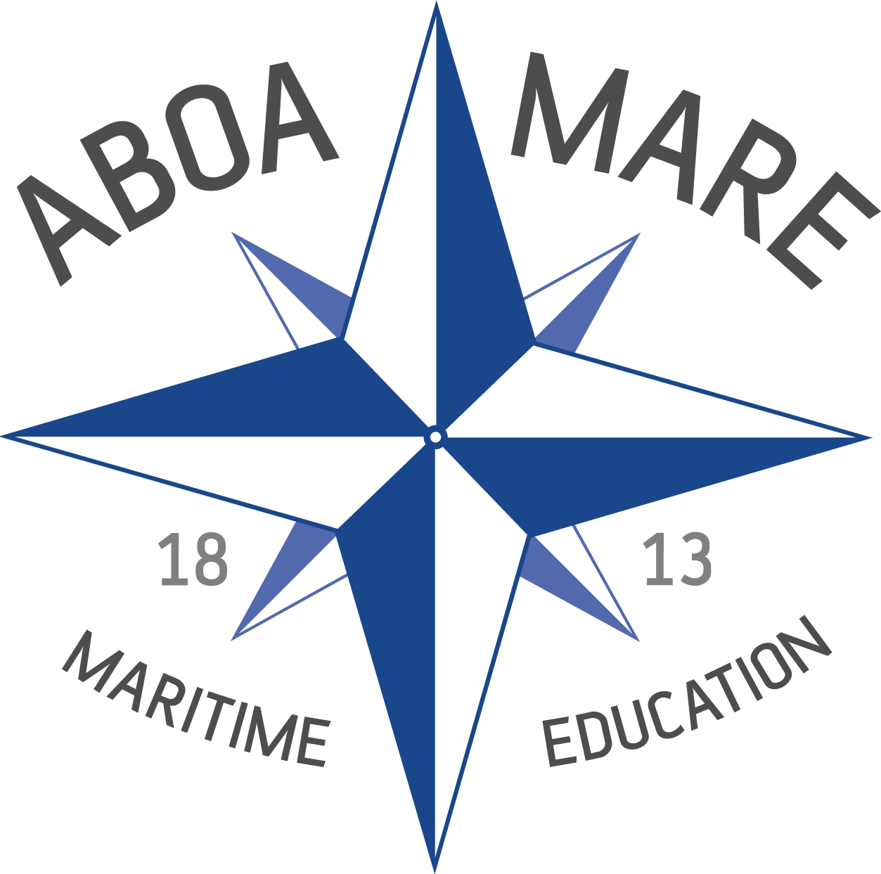

Aboa Mare
(Yrkeshögskolan Novia, sjöfart
Axxell sjöfart)

Lausuntopyyntö luonnoksesta hallituksen esitykseksi eduskunnalle laiksi liikenteen palveluista annetun lain muuttamiseksi ja eräiksi siihen liittyviksi laeiksi.

Turussa
31.5.2017

Lausunto:

Yleistä:

Katsomme ehdotetun muutoksen olevan positiivinen koskien merenkulun koulutuksen sisällön ja laadunvarmistuksen hyväksymisvastuun siirtämistä Liikenteen Turvallisuusvirastolle joka on kansainvälisen konvention (STCW) vastuu viranomainen Suomessa!

- Tässä yhteydessä on kuitenkin lainsäätäjän huomioitava että koulutusorganisaatioihin jotka hyväksytään (myös mahdolliset varustamot) STCW –koulutuksen järjestäjiksi kohdistuu tasapuoliset vaatimukset koskien m.m. opetussuunnitelmia, laadun hallinta järjestelmiä ja kouluttajien pätevyyksiä.

- Epäselvää on miten viranomaisen tulee toimia sellaisessa tilanteessa missä STCW konventio määrittää koulutukselle sellaisia vaatimuksia joita ei ole huomioitu Opetushallinnon määrittelemien tutkintojen piiriin tai niitten sisältöön. Tällaisia ristiriitaisia tilanteita on jo ollut ja ratkaisuja on ollut vaikea saada aikaiseksi johtuen vastuuviranomaisen puuttumisesta. Toivomme näin ollen että lakiluonnos pitäisi sisällään mallin miten toimia ristiriitaisten tilanteiden ratkaisemiseksi!

Kunnioittavasti

Per-Olof Karlsson
Aboa Mare

